Table des matières
Introduction générale 6
Chapitre 1 : Contexte général du projet 7
1. Introduction 8
2. Présentation de l’entreprise d’accueil 8
3. Cahier des charges 8
3.1. Titre 8
3.2. Objectif 8
3.3. Public cible 8
3.4. Besoins fonctionnels 9
3.5. Besoins non fonctionnels 10
3.6. Interface Homme/Machine (IHM) 11
3.7. Outils, technologies et méthodologies à utiliser 12
3.8. Maquettes 13
3.9. Durée 16
4. Conclusion 16
Chapitre 2 : Etude préalable 17
1. Introduction 18
2. Etude de l’existant 18
3. Critique de l’existant 18
4. Solution proposée 19
5. Conclusion 19
Chapitre 3 : Méthodologie et environnement de travail 20
1. Introduction 21
2. Le choix de la méthodologie de gestion de projet 21
3. Méthodologie Scrum 21
3.1. Les rôles Scrum 21
3.2. Les artefacts Scrum 22
3.3. Les évènements Scrum 22
4. Backlog du produit 23
5. Planification du projet 35
6. Environnement du travail 35
7. Architecture 37
8. Conclusion 37
Chapitre 4 : Sprint 1 : Gestion des profils 38
1. Introduction 39
2. Backlog du sprint 39
3. Conception 42
3.1. Diagramme de cas d’utilisation 42
3.2. Diagrammes de séquence 44
4. Gestion du sprint 48
5. Réalisation 49
6. Test 50
6.1. Tests unitaires 50
6.2. Tests d’intégration 52
7. Conclusion 54
Chapitre 5 : Sprint 2 : Gestion des emplois du temps 55
1. Introduction 56
2. Backlog du sprint 56
3. Conception 60
3.1. Diagramme de cas d’utilisation 60
3.2. Diagrammes de séquence 62
4. Gestion du sprint 63
5. Réalisation 63
6. Test 63
7. Conclusion 63

Liste des tableaux
Tableau 1.1 : Besoins fonctionnels 10
Tableau 1.2 : Besoins non fonctionnels 11
Tableau 1.3 : Outils, technologies et méthodologies à utiliser 12
Tableau 3.1 : Les rôles Scrum 22
Tableau 3.2 : Le backlog du produit 34
Tableau 3.3 : Environnement du travail 36
Tableau 4.1 : Le backlog du sprint 1 : Gestion des profils 42
Tableau 5.1 : Le backlog du sprint 2 : Gestion des emplois du temps 60

Liste des figures
Figure 1.1 : Maquette de l’interface d’authentification 13
Figure 1.2 : Maquette de l’interface d’ajout/ de modification des utilisateurs 13
Figure 1.3: Maquette de l’interface de paramètres du compte 14
Figure 1.4: Maquette de l’interface des niveaux 14
Figure 1.5: Maquette de l’interface des classes 15
Figure 1.6: Maquette de l’interface des emplois du temps 15
Figure 1.7: Maquette de l’interface d’ajout/de modification d’une séance dans l’emplois du temps 16
Figure 3.1 : Le processus Scrum 23
Figure 3.2 : Diagramme de Gantt 35
Figure 3.3 : Architecture 37
Figure 4.1 : Diagramme de cas d’utilisation de gestion des profils 43
Figure 4.2 : Diagramme de séquence d’authentification 44
Figure 4.3 : Diagramme de séquence d’ajout d’un utilisateur 45
Figure 4.4 : Diagramme de séquence de modification d’un utilisateur 46
Figure 4.5 : Diagramme de séquence d’archivage d’un utilisateur 47
Figure 4.6 : Implémentation des user stories dans Jira 48
Figure 4.7 : Rapport du user story authentification avec email/ nul tél et mot de passe 48
Figure 4.8 : Rapport du sprint 49
Figure 4.9 : Test du middleware pour l’authentification d’un utilisateur 50
Figure 4.10 : Test du middleware de vérification de numéro de téléphone 51
Figure 4.11 : Résultats des tests unitaires 51
Figure 4.12: Test d’ajout des utilisateurs 52
Figure 4.13 : Test de récupération des utilisateurs 53
Figure 4.14 : Test de validation des données des utilisateurs 53
Figure 4.15: Résultats des tests d’intégration 54
Figure 5.1 : Diagramme de cas d’utilisation de gestion des emplois du temps 61
Figure 5.2 : Diagramme de séquence d’ajout d’une séance dans un emploi du temps 62
Figure 5.3 : Implémentation des user stories dans Jira 63

Introduction générale

Chapitre 1 : Contexte général du projet
Plan
1. Introduction 8
2. Présentation de l’entreprise d’accueil 8
3. Cahier des charges 8
3.1. Titre 8
3.2. Objectif 8
3.3. Public cible 8
3.4. Besoins fonctionnels 9
3.5. Besoins non fonctionnels 10
3.6. Interface Homme/Machine (IHM) 11
3.7. Outils, technologies et méthodologies à utiliser 12
3.8. Maquettes 13
3.9. Durée 16
4. Conclusion 16

- Introduction
Dans ce chapitre nous allons décrire l’environnement de stage ainsi que présenter l’entreprise d’accueil Essor.
Nous allons également présenter le projet et clôturer ce chapitre avec la présentation du cahier des charges.
- Présentation de l’entreprise d’accueil
L'entreprise où nous avons effectué notre stage est Essor, située à Chotrana Ariana. C'est une école qui accepte les collégiens et lycéens.
Elle est composée d'une équipe dynamique et pluridisciplinaire qui travaille ensemble pour offrir une expérience d'apprentissage optimale à ses élèves en intégrant les technologies de l'information et de la communication dans l'enseignement. En plus des enseignants et des administratifs, l'équipe comprend des informaticiens.
Cette volonté d'innover et de s'adapter aux évolutions du monde de l'éducation s'est concrétisée par la création d’un projet dédiée au développement d'une application pour l'école.
- Cahier des charges
  - Titre
Conception et développement d’un site web pour un établissement scolaire.
  - Objectif
Site de gestion de l’établissement scolaire Essor qui permet de créer un espace de communication entre tuteurs, enseignants et administrateurs. Il permet également aux administrateurs, aux tuteurs et aux enseignants de suivre les absences des étudiants et les événements de l'établissement.
  - Public cible
Ce projet s'adresse à l'administration, aux professeurs, aux élèves et aux tuteurs des élèves de l’établissement Essor.
  - Besoins fonctionnels
Le tableau ci-dessous présente les besoins fonctionnels de ce projet.
Besoin fonctionnel | Description
F1: Gestion des comptes d'utilisateurs | - L’administrateur peut créer, modifier et archiver les comptes pour les élèves, les enseignants et les tuteurs.  - Les utilisateurs peuvent modifier leurs mots de passe et photos de profils.  - L’administrateur peut consulter une liste complète des élèves, tuteurs et enseignants. Il a également la capacité de filtrer les résultats en fonction de certains critères.
F2: Authentification des utilisateurs | - Les utilisateurs peuvent s’authentifier avec un email/numéro de téléphone et mot de passe.  - Les utilisateurs peuvent s’authentifier avec un compte Google.  - Les utilisateurs peuvent réinitialiser le mot de passe en cas d'oubli.  - Les utilisateurs peuvent se déconnecter de leurs comptes.
F3: Gestion des emplois du temps | - L’administrateur a la capacité d’ajouter et supprimer des années scolaires, de créer, modifier et supprimer des niveaux avec des matières et des classes. Il peut également ajouter, modifier et supprimer des séances de l'emploi du temps de chaque classe.  - L’administrateur peut consulter les emplois du temps de chaque classe.  - Les élèves, les tuteurs, les enseignants peuvent consulter les emplois du temps qui les concernent.
F4: Gestion des notes | - Les enseignants ont la capacité d'ajouter, modifier et supprimer des notes des élèves par classe.  - L’administrateur peut consulter la liste complète des notes des élèves par classe.  - Les élèves, les tuteurs et les enseignants peuvent consulter les notes qui les concernent.
F5: Gestion des absences | - Les enseignants ont la capacité de marquer, modifier et supprimer les absences des élèves par classe.  - L’administrateur peut consulter la liste complète des absences pour chaque élève.  - Les tuteurs peuvent consulter les absences de leurs enfants.
F6: Gestion des évènements | - L’administrateur a la capacité de créer, modifier et supprimer des évènements.  - Les élèves, les tuteurs, les enseignants et l’administrateur peuvent consulter les évènements à venir.
F7: Communication | - Les enseignants, les tuteurs et l'administration peuvent communiquer entre eux.
F8: Tableaux de bord | - L’administrateur peut consulter le nombre de élèves et des enseignants à travers le tableau de bords  - L’administrateur, les enseignants et les tuteurs peuvent suivre les notes des élèves à travers des tableaux de bord.
Tableau 1.1 : Besoins fonctionnels
  - Besoins non fonctionnels
Le tableau ci-dessous présente les besoins non fonctionnels de ce projet.
Besoins non fonctionnel | Description
Sécurité | Chaque utilisateur pour accéder à l’application, est obligé de s’authentifier par adresse email/numéro de téléphone et mot de passe ou par son compte google. Il ne peut accéder qu’aux pages qui lui sont permises par son profil.
Disponibilité | Chaque utilisateur peut accéder aux données qui lui sont permises à n’importe quel instant.
Facilité d’utilisation | Chaque utilisateur peut facilement utiliser l’application surtout qu’elle est utilisée par des enfants.
Maintenabilité | Le code doit être compréhensible par simple lecture, notamment en respectant les règles de gestion et les normes de développement.
Structuration des données | Les fonctionnalités du site seront organisées par thème.
Modularité et extensibilité | Modularité et extensibilité : Un développement par module est privilégié permettant d'étendre les fonctionnalités de l'établissement scolaire selon les besoins.
Tableau 1.2 : Besoins non fonctionnels
  - Interface Homme/Machine (IHM)
Il est nécessaire que les interfaces à concevoir respectent des principes spécifiques tels que :
- Intégrer la fonctionnalité d’ajout des utilisateurs dans l’interface de l’administrateur puisqu’il se charge de la création des comptes utilisateurs.
- Adapter les interfaces aux utilisateurs ainsi qu'aux enfants.
- La présence du profil connecté et du logo de l’école en haut de chaque page accédé.
- Inclure le copyright et l’année de développement ainsi que la section d’aide dans la partie inférieure de chaque page.
- Choisir des couleurs qui s'harmonisent au logo de l'école (bleu et orange).
  - Outils, technologies et méthodologies à utiliser
Le tableau ci-dessous contient les outils les technologies à utiliser pour développer cette application :
Framework Front-End | React
Framework Back-End | Node.js et Express.js
Base de données | Atlas MongoDB
Test et qualité logiciel | Postmane  Jest et Supertest
Qualité de code | DeepScan.io
Versionnage | Git et GitHub
Gestion de projet | Jira software
Outil de conception UML | Draw.io  Visual Paradigm
Outil de conception des maquettes | Balsamiq Studios
Méthodologie | Agile Scrum
Tableau 1.3 : Outils, technologies et méthodologies à utiliser

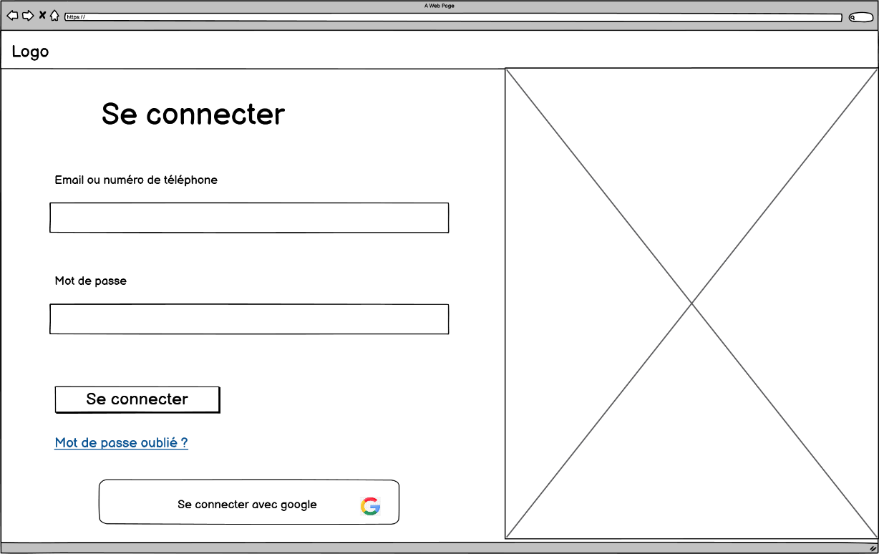
  - Maquettes

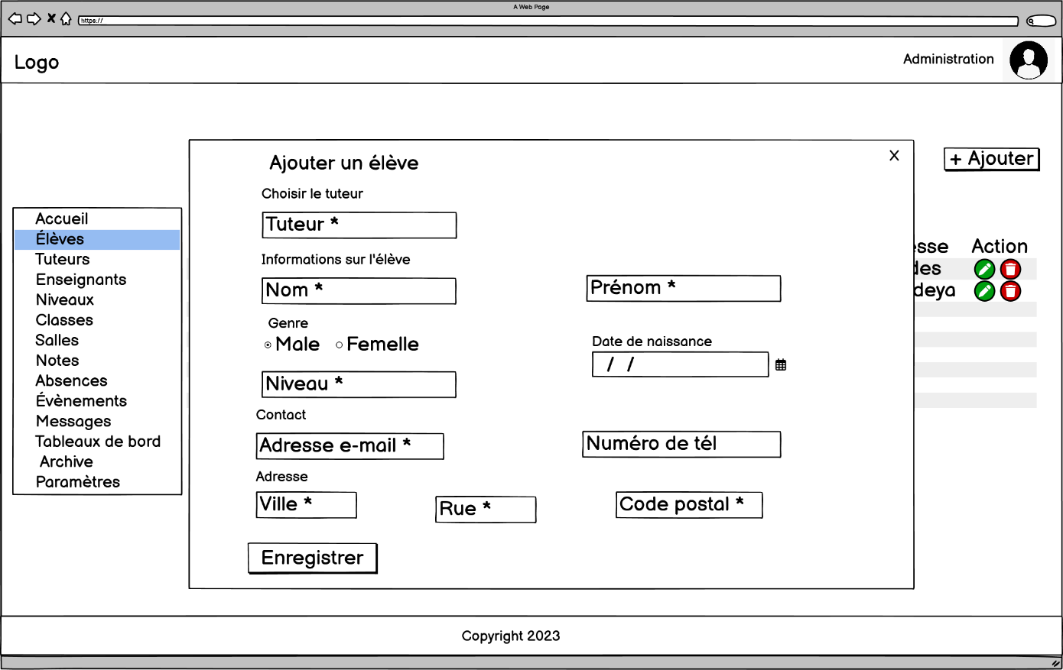
Figure 1.1 : Maquette de l’interface d’authentification

Figure 1.2 : Maquette de l’interface d’ajout/ de modification des utilisateurs

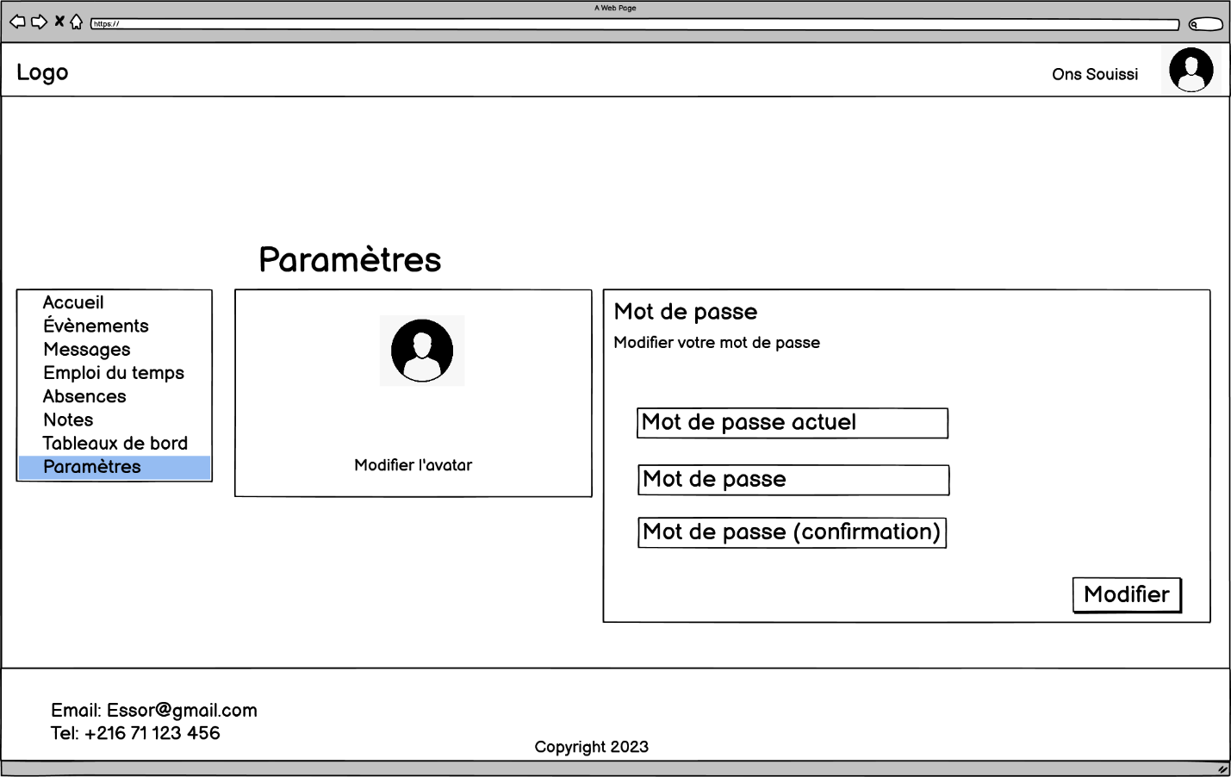

Figure 1.3: Maquette de l’interface de paramètres du compte
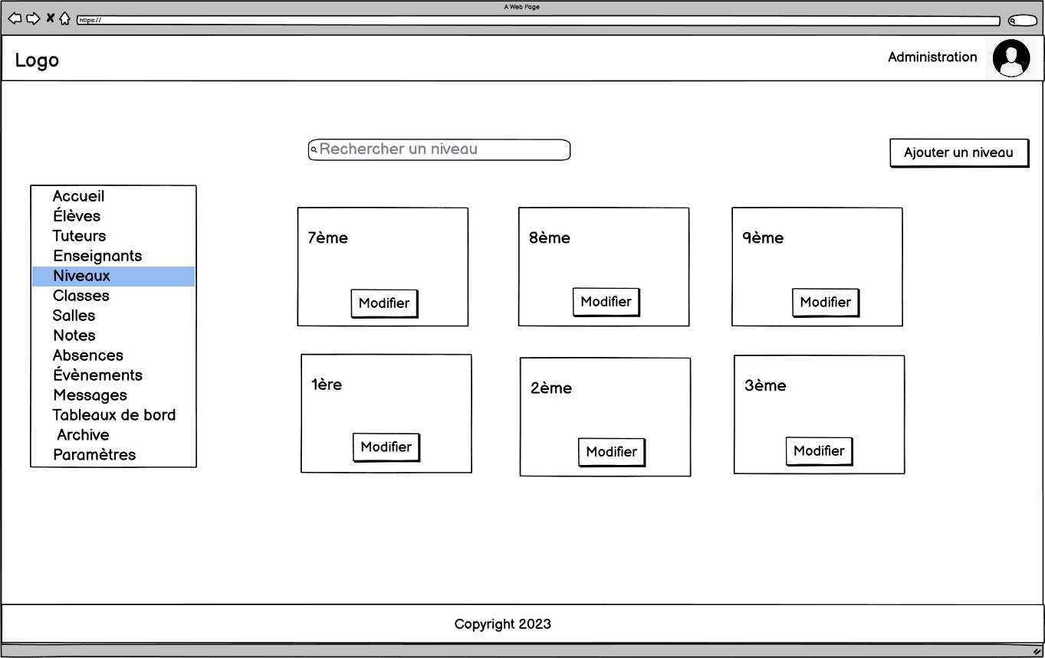

Figure 1.4: Maquette de l’interface des niveaux

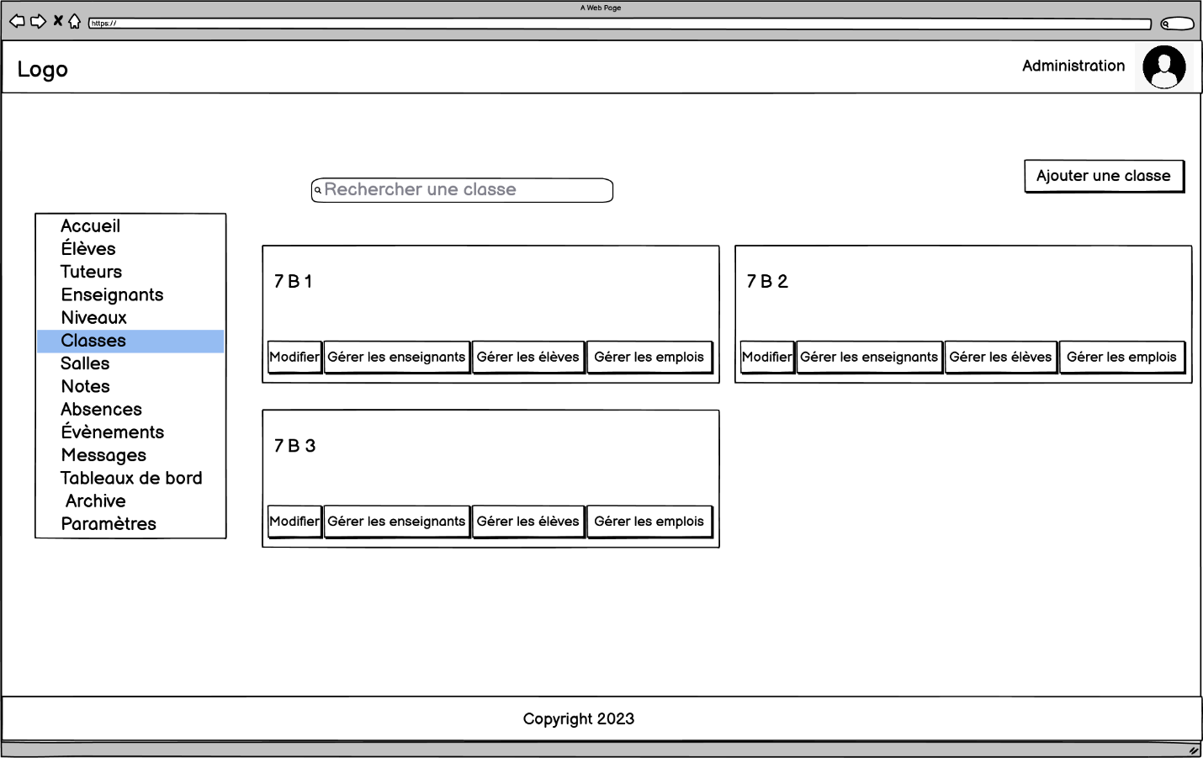

Figure 1.5: Maquette de l’interface des classes
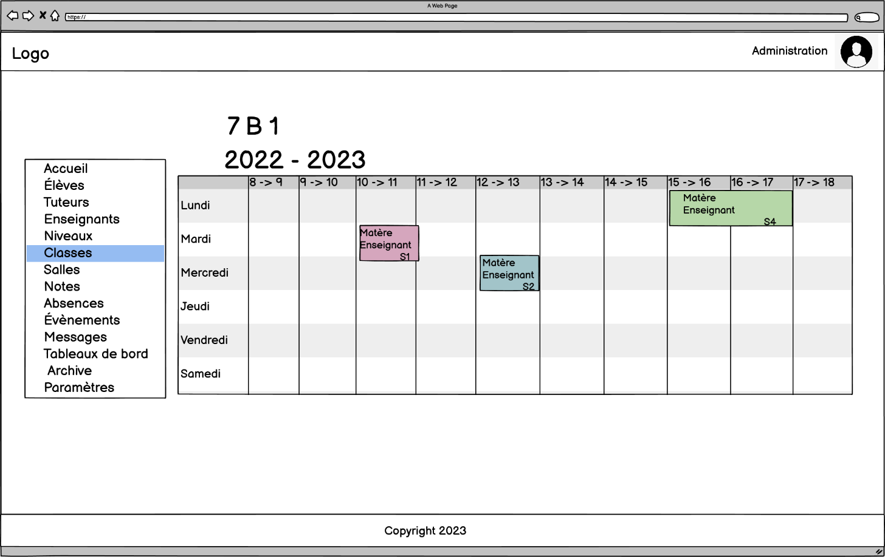

Figure 1.6: Maquette de l’interface des emplois du temps
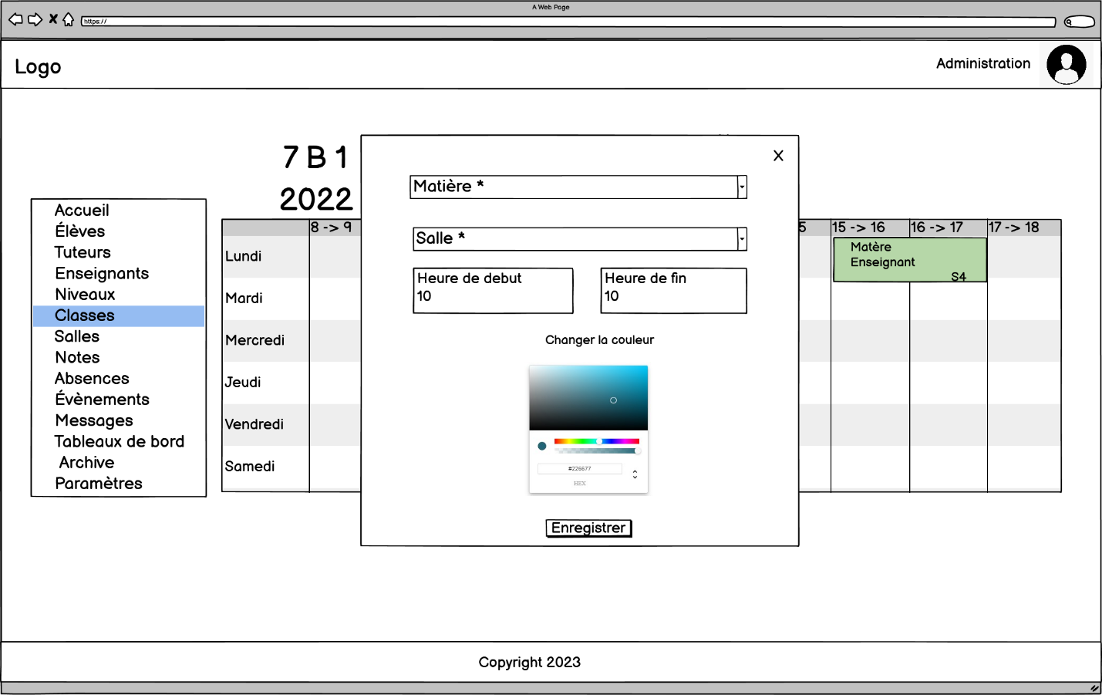

Figure 1.7: Maquette de l’interface d’ajout/de modification d’une séance dans l’emplois du temps
  - Durée
La durée de la réalisation de ce projet est 4 mois.
- Conclusion
Dans ce chapitre nous avons présenté l’entreprise d’accueil Essor, ainsi que le sujet et les spécifications du cahier des charges de l’application. Dans le prochain chapitre, nous aborderons l’étude préalable.

Chapitre 2 : Etude préalable
Plan
1. Introduction 17
2. Etude de l’existant 17
3. Critique de l’existant 17
4. Solution proposée 18
5. Conclusion 18

- Introduction
Dans ce chapitre, nous allons commencer par étudier l’application existante en présentant ses fonctionnalités. Ensuite nous citons ses critiques et finalement nous proposons une solution.
- Etude de l’existant
Il existe actuellement une application sous-traitée appelée « Educanet », qui permet de :
- Gérer les profils.
- Gérer les emplois du temps.
- Gérer les punitions et les absences.
- Gérer les examens et les devoir.
- Communiquer entre les utilisateurs.
- Critique de l’existant
Parmi les défaillances détectées dans l’application existante les suivants :
- Problème de durabilité : Les données et les comptes des années précédentes ne sont plus disponibles chaque année, ce qui oblige l'administration à les saisir à nouveau et créer des nouveaux comptes pour les utilisateurs.
- En cas d'urgence, les parents peuvent recevoir les messages de l'administration avec un retard dû à la capacité limitée du serveur à gérer plusieurs messages.
- Problème de sécurité : les mots de passe des différents utilisateurs sont visibles dans l'interface de l’administration.
- Pour récupérer un mot de passe oublié, l'utilisateur doit contacter l'administration.
- Il manque des fonctionnalités telle que les tableaux de bord de suivi des résultats et le suivi des évènements.
- L’application est payante chaque année par chaque utilisateur.
- Pas de contrôle sur l’emploi du temps dans l’affectation des classes, des enseignants et des matières.
- Solution proposée
Nous proposons de développer une application web qui rend la gestion de cet établissement plus facile et plus rapide.
- Conclusion
Dans ce chapitre nous avons commencé par une étude de l’application l’existante, suivi par une critique de ses défaillances et nous avons terminé avec la proposition d’une solution.
Dans le chapitre suivant nous allons aborder la méthodologie utilisée et l’environnement de travail.

Chapitre 3 : Méthodologie et environnement de travail
Plan
1. Introduction 20
2. Le choix de la méthodologie de gestion de projet 20
3. Méthodologie Scrum 20
3.1. Les rôles Scrum 20
3.2. Les artefacts Scrum 21
3.3. Les évènements Scrum 21
4. Backlog du produit 22
5. Planification du projet 32
6. Environnement du travail 33
7. Architecture 34
8. Conclusion 34

- Introduction
Dans ce chapitre, nous allons décrire la méthodologie et l’environnement de travail. Tout d'abord, nous allons expliquer la méthodologie que nous avons utilisée. Ensuite, nous allons présenter le backlog du produit. Enfin, nous allons décrire l'environnement de travail et l'architecture de l'application.
- Le choix de la méthodologie de gestion de projet
Avant de commencer le travail, il est essentiel d'adopter une méthodologie de gestion de projet qui garantit un niveau de qualité satisfaisant, une performance optimale du projet et évite tout retard.
La méthodologie Agile est un processus qui permet à l'équipe de gérer un projet en le divisant en plusieurs étapes. Elle implique une collaboration entre l'équipe de développement et le client pour répondre aux besoins changeants du client. De plus, elle suit une approche itérative et incrémentale, ce qui permet une amélioration et une itération continue à chaque étape.
- Méthodologie Scrum
Scrum est un cadre de travail utilisé pour gérer le développement de produits complexes. Il est fondé sur l’empirisme et l’optimisation de produit.
L'utilisation de ce cadre permet d'améliorer continuellement la productivité et la qualité du produit fini.
Scrum présente des rôles, des artéfacts et des évènements.
  - Les rôles Scrum
- Le maître Scrum (Scrum Master) : est chargé de maximiser la valeur du produit et du travail de l’équipe.
- Le gestionnaire de projet (Product Owner) : est responsable de la compréhension de l’application Scrum.
- L’équipe de développement (Development Team) : réalise les incréments du produit.
Rôles Scrum | Personne(s)
Product Owner | Monsieur Jedidi Hassen
Scrum Master | Madame Mansouri Lamia
Development Team | Rais Ayoub & Souissi Ons
Tableau 3.1 : Les rôles Scrum
  - Les artefacts Scrum
- Le backlog du produit : est une liste d'éléments ou de fonctionnalités nécessaires classées par ordre de priorité pour atteindre les objectifs ou définir les attentes au sein d'une équipe. Il est géré par le Product Owner.
- Le backlog du sprint : est un sous ensemble du backlog produit qui contient les fonctionnalités à mettre en œuvre durant le sprint.
- L’incrément du produit : est la somme de toutes les fonctionnalités terminées pendant un sprint. Il s’additionne aux autres incréments.
  - Les évènements Scrum
- Le sprint : est un incrément développé en une durée maximale de quatre semaines. Durant cet évènement l’équipe réalise des fonctionnalités demandées.
- Planification du sprint (Sprint planning) : est une réunion de huit heures pour un sprint de quatre semaines. Au cours de cette réunion l’équipe Scrum planifie le sprint backlog.
- Mêlée quotidienne (Daily Scrum) : est une réunion quotidienne de quinze minutes dont l’objectif est de se synchroniser sur le travail et planifier la journée.
- Revue du Sprint (Sprint Review) : est une réunion de quatre heures pour un sprint de quatre semaines. L'objectif principal de la revue de sprint est de permettre à l'équipe Scrum de présenter le travail accompli au cours du sprint à la partie prenante et de recueillir des commentaires sur ce travail.
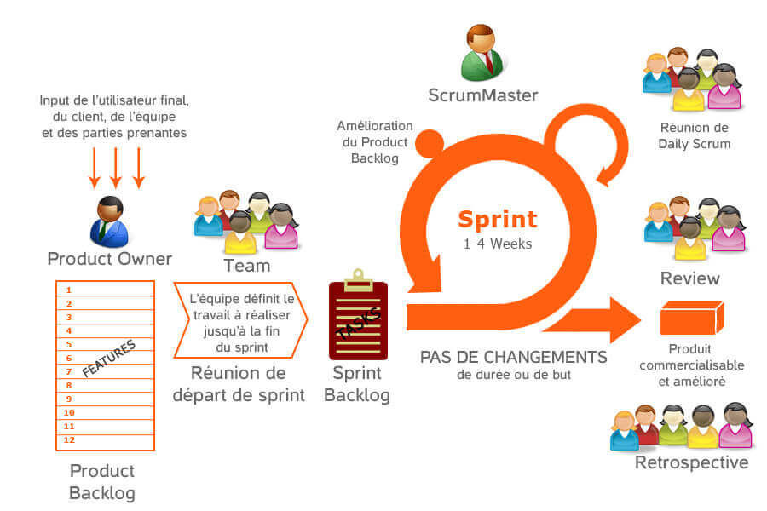
- Rétrospective du Sprint (Sprint Retrospective) : est une réunion de trois heures pour un sprint de quatre semaines qui se déroule à la fin du chaque sprint. Son objectif principal est de permettre à l'équipe Scrum de réfléchir sur le sprint terminé et d'identifier les points forts et les points faibles du processus de développement afin de l’améliorer dans les prochains sprints.

Figure 3.1 : Le processus Scrum
- Backlog du produit
Le backlog du produit est l’artéfact nécessaire du cadre Scrum, il présente une liste d'éléments ou de fonctionnalités constituant le produit souhaité.
Chaque fonctionnalité est caractérisé par le nom du sprint, les user stories, les critères d’acceptation, la priorité et l’estimation du temps de réalisation.
Pour la méthode d’estimation de priorités nous allons utiliser l’acronyme WoSCoW.
Voici ce que signifie chaque lettre :
- M pour "Must Have" (Doit avoir) : Il s'agit des fonctionnalités qui sont absolument essentielles au succès du projet. Si ces fonctionnalités ne sont pas livrées, le projet est considéré comme un échec.
- S pour "Should Have" (Devrait avoir) : Il s'agit des fonctionnalités qui sont importantes mais pas vitales pour le succès du projet. Si possible, elles devraient être livrées, mais il est acceptable de les reporter à une version ultérieure si nécessaire.
- C pour "Could Have" (Pourrait avoir) : Il s'agit des fonctionnalités qui sont souhaitables mais pas essentielles pour le succès du projet. Elles peuvent être livrées si elles n'ont pas d'impact sur les autres tâches.
- W pour "Won't Have" (N'aura pas) : Il s'agit des fonctionnalités qui ne seront pas livrées dans cette version du projet, mais qui peuvent être considérées pour une version ultérieure.
Nom du sprint | User story | Critères d’acceptation | Priorité | Estimation
Gestion des profils | En tant qu’administrateur, je souhaite ajouter les comptes utilisateurs. | Lorsque je remplir le formulaire avec les informations requises. Le système vérifie que les champs obligatoires sont remplis et que l'e-mail, le numéro de téléphone et l'identifiant n'existent pas déjà dans la base de données et enregistre le nouvel utilisateur dans la base de données | M | 1 jour
Gestion des profils | En tant qu’administrateur, je souhaite modifier les comptes utilisateur. | Lorsque je souhaite enregistrer un utilisateur, le système récupère les informations de l'utilisateur à modifier à partir de la base de données, affiche ces informations dans un formulaire, permet à l'administrateur de modifier les informations, confirme les champs obligatoires, confirme l'adresse e-mail, le numéro de téléphone et l’identifiant ne sont pas encore enregistrés dans la base de données. Et enregistre les modifications dans la base de données. | M | 1 jour
Gestion des profils | En tant qu’administrateur, je souhaite archiver les comptes utilisateurs. | Lorsque je souhaite archiver un utilisateur actif, une fenêtre de confirmation apparaît. Après la confirmation, l’utilisateur sera déplacé vers la liste des utilisateurs archivés et n'apparaîtra plus dans la liste des comptes actifs. | M | 1 jour
Gestion des profils | En tant qu’administrateur, élève, tuteur ou enseignant, je souhaite introduire mon email ou mon numéro de téléphone et mon mot de passe pour accéder aux différentes interfaces. | Lorsque je saisis mes informations d'identification dans les champs "Adresse e-mail ou num de téléphone" et "Mot de passe" et je clique sur le bouton "Se connecter", la connexion sera établie et le système me redirigera vers la page d'accueil.
Gestion des profils | En tant qu’administrateur, élève, tuteur ou enseignant, je souhaite s’authentifier avec mon compte google. | Lorsque je clique sur "Se connecter avec google" et je sélectionne mon compte google", la connexion sera établie et le système me redirigera vers la page d'accueil. | M | 2 jours
Gestion des profils | En tant qu’administrateur, élève, enseignant ou tuteur, je souhaite déconnecter de mon compte | Quand je clique sur le bouton "Se déconnecter" ensuite le système me déconnecte et me dirige vers la page d’authentification. | M | 1 jour
Gestion des profils | En tant que nouvel élève, tuteur ou enseignant, je souhaite recevoir un email contenant mon mot de passe temporaire. | Lorsque l’administrateur me crée un compte, le système m’envoie un email contenant mon mot de passe. | M | 2 jours
Gestion des profils | En tant qu’administrateur, élève, tuteur ou enseignant, je souhaite recevoir un email me permettant de réinitialiser mon mot de passe en cas d'oubli. | Lorsque je clique sur "Mot de passe oublié", alors, le système m’envoie un email contenant un lien vers la page de réinitialisation du mot de passe. | M | 2 jours
Gestion des profils | En tant qu’administrateur, élève, tuteur ou enseignant, je souhaite modifier mon mot de passe. | Lorsque je remplis le formulaire de modification de mot de passe avec les informations nécessaires (ancien mot de passe, nouveau mot de passe et confirmation du mot de passe) et je clique sur le bouton "Modifier", le nouveau mot de passe sera enregistré dans la base de données. | M | 1 jour
Gestion des profils | En tant qu’administrateur, élève, tuteur ou enseignant, je souhaite modifier ma photo de profil. | Lorsque je clique sur ma photo de profil actuelle, je choisis une nouvelle photo et je clique sur le bouton "Modifier l’avatar", la nouvelle photo sera modifiée. | M | 2 jours
Gestion des profils | En tant qu’administrateur, je souhaite consulter et filtrer les listes des utilisateurs | Lorsque j’accède à la liste des utilisateurs du rôle choisi, le système doit afficher tous les utilisateurs actifs et lorsque j’utilise les filtres le système doit filtrer la liste des utilisateurs en fonction des critères choisis. | M | 2 jours
Gestion des emplois du temps | En tant qu’administrateur, je souhaite ajouter, une année scolaire. | Lorsque j'ajoute une année scolaire, le système vérifie que cette année n'existe pas déjà dans la base de données, enregistre l’année dans la base de données, archive toutes les informations liées à l’année précédente et me demande de choisir si je souhaite conserver les niveaux et les matières liées à chaque niveau. Lorsque je confirme le système les enregistre dans la base de données. | M | 1 jour
Gestion des emplois du temps | En tant qu’administrateur, je souhaite supprimer, une année scolaire. | Lorsque je supprime une année scolaire, le système doit m’afficher une fenêtre de confirmation. Lorsque je confirme, toutes les informations liées à cette année seront supprimées de la base de données.
Gestion des emplois du temps | En tant qu’administrateur, je souhaite ajouter, un niveau. | Lorsque j’ajoute un niveau en ajoutant le nom du niveau dans le formulaire, le système vérifie que ce niveau n’existe pas dans cette année et l’enregistre dans la base de données. | M | 1 jour
Gestion des emplois du temps | En tant qu’administrateur, je souhaite modifier un niveau. | Lorsque je souhaite modifier un niveau, le système récupère les informations liées à ce niveau, vérifie les champs obligatoires et enregistre les modifications dans la base de données. | M | 1 jour
Gestion des emplois du temps | En tant qu’administrateur, je souhaite supprimer un niveau. | Lorsque je supprime un niveau, le système m’afficher une fenêtre de confirmation. Lorsque je confirme, toutes les informations liées à ce niveau seront supprimées de la base de données. | M | 1 jour
Gestion des emplois du temps | En tant qu’administrateur, je souhaite ajouter, une matière dans un niveau. | Lorsque j’ajoute une matière dans un niveau, le système vérifie que cette matière n’existe pas dans ce niveau et enregistre la matière dans la base de données. | M | 1 jour
Gestion des emplois du temps | En tant qu’administrateur, je souhaite modifier une matière. | Lorsque je souhaite modifier une matière, le système récupère les informations liées à cette matière, vérifie les champs obligatoires et enregistre les modifications dans la base de données. | M | 1 jour
Gestion des emplois du temps | En tant qu’administrateur, je souhaite supprimer une matière. | Lorsque je supprime une matière, le système m’afficher une fenêtre de confirmation. Lorsque je confirme, toutes les informations liées à cette matière seront supprimées de la base de données. | M | 1 jour
Gestion des emplois du temps | En tant qu’administrateur, je souhaite ajouter, une classe. | Lorsque j’ajoute une classe je souhaite ajouter le nom de la classe et le niveau, le système vérifie que cette matière n’existe pas dans cette année et enregistre la classe dans la base de données. | M | 1 jour
Gestion des emplois du temps | En tant qu’administrateur, je souhaite modifier une classe. | Lorsque je souhaite modifier une classe, le système récupère les informations liées à cette classe, vérifie les champs obligatoires et enregistre les modifications dans la base de données. | M | 1 jour
Gestion des emplois du temps | En tant qu’administrateur, je souhaite supprimer une classe. | Lorsque je supprime une classe, le système m’afficher une fenêtre de confirmation. Lorsque je confirme, toutes les informations liées à cette classe seront supprimées de la base de données. | M | 1 jour
Gestion des emplois du temps | En tant qu’administrateur, je souhaite ajouter des élèves dans une classes. | Lorsque je souhaite ajouter des élèves dans une classe, le système m’affiche les élèves non associés à une classe dans ce niveau. Lorsque je choisi les élèves, le système met à jour la base de données. | M | 1 jour
Gestion des emplois du temps | En tant qu’administrateur, je souhaite retirer des élèves d’une classe. | Lorsque je souhaite retirer des élèves d’une classe, le système m’affiche les élèves de cette classe. Lorsque je choisi les élèves, le système met à jour la base de données. | M | 1 jour
Gestion des emplois du temps | En tant qu’administrateur, je souhaite associer un enseignant à une matière dans une classe. | Lorsque je souhaite retirer des élèves d’une classe, le système m’affiche la liste des matières de cette classe. Lorsque je choisi l’enseignant, le système met à jour la base de données. | M | 1 jour
Gestion des emplois du temps | En tant qu’administrateur, je souhaite ajouter des séances dans l’emploi du temps d’une classe. | Lorsque je replis le formulaire avec la matière, l’heure de début, l’heure de fin, la semaine et la salle, le système vérifie les champs obligatoires, vérifie si la salle est occupée ou la classe ou l’enseignant ont déjà une séance dans cet intervalle du temps et enregistre la séance dans la base de données. | M | 2 jours
Gestion des emplois du temps | En tant qu’administrateur, je souhaite modifier une séance dans l’emploi du temps d’une classe. | Lorsque je souhaite modifier une séance dans l’emploi du temps d’une classe, le système récupère les informations liées à cette séance, vérifie les champs obligatoires vérifie si la salle est occupée ou la classe ou l’enseignant ont déjà une séance dans cet intervalle du temps et enregistre les modifications dans la base de données. | M | 1 jours
Gestion des emplois du temps | En tant qu’administrateur, je souhaite supprimer une séance dans l’emploi du temps d’une classe. | Lorsque je supprime une séance dans l’emploi du temps d’une classe, le système m’afficher une fenêtre de confirmation. Lorsque je confirme, toutes les informations liées à cette séance seront supprimées de la base de données. | M | 1 jours
Gestion des emplois du temps | En tant qu’administrateur, élève, tuteur ou enseignant, je souhaite consulter et télécharger les emplois de temps qui me concernent. | Lorsque je souhaite consulter la liste des emplois du temps, le système doit afficher uniquement le/les emploi(s) du temps correspondant à mon profil. Et lorsque je souhaite télécharger un emplois une version PDE sera enregistrée. | M | 3 jours
Gestion des notes | En tant qu’enseignant, je souhaite attribuer une note à un élève. | Lorsque je souhaite attribuer la note à un élève, le système enregistre la note dans la base de données. | S | 1 jour
Gestion des notes | En tant qu’enseignant, je souhaite modifier une note d’un élève. | Lorsque je souhaite modifier une note, le système récupère cette note et enregistre les modifications dans la base de données. | S | 1 jour
Gestion des notes | En tant qu’enseignant, je souhaite supprimer une note. | Lorsque je supprime une note, le système m’afficher une fenêtre de confirmation. Lorsque je confirme, la note sera supprimée de la base de données. | S | 1 jour
Gestion des notes | En tant qu’administrateur, je souhaite consulter la liste des notes d’une classe obtenues dans chaque examen. | Lorsque je choisi la classe et l’examen, le système m’affiche les notes obtenues dans cet examen par les élèves de cette classe. | S | 1 jours
Gestion des notes | En tant qu’élève, tuteur ou enseignant, je souhaite consulter les notes qui me concernent. | Lorsque je souhaite consulter la liste des notes, le système doit afficher uniquement les notes correspondant à mon profil. | S | 1 jours
Gestion des notes | En tant qu’administrateur, je souhaite éditer les bulletins des élèves d’une classe. | Lorsque je souhaite éditer les bulletins d’une classe, le système enregistre tous les bulletins des élèves de cette classe dans la base de données. | C | 4 jours
Gestion des notes | En tant qu’élève ou tuteur, je souhaite consulter et télécharger les bulletins qui me concernent. | Lorsque je souhaite consulter le/les bulletin(s), le système doit afficher uniquement le/les bulletin(s) correspondant à mon profil. Et lorsque je souhaite télécharger un bulletin une version PDF sera enregistrée. | C | 2 jours
Gestion des absences | En tant qu’enseignant, je souhaite ajouter les absences des élèves par classe. | Lorsque je souhaite ajouter les absences des élèves d’une classe dans une séance, le système les enregistre dans la base de données. | C | 1 jour
Gestion des absences | En tant qu’enseignant, je souhaite modifier les absences des élèves. | Lorsque je souhaite modifier les absences d’une classe, le système les récupère et enregistre les modifications dans la base de données. | C | 1 jour
Gestion des absences | En tant qu’administrateur, je souhaite consulter les absences des élèves d’une classe dans une séance. | Lorsque je souhaite consulter la liste des absences des élèves d’une classe dans une séance, le système doit l’afficher. | C | 1 jour
Gestion des absences | En tant que tuteur, je souhaite recevoir une notification par email instantanée en cas d’absence de mes enfants. | Lorsque l’enseignant ajoute une absence, je souhaite recevoir une notification par email instantanée contenant toutes les informations de l’absence. | C | 2 jours
Interaction et communication | En tant qu’administrateur, tuteur ou enseignant je souhaite communiquer avec l’administrateur, les enseignants, les tuteurs via un chat. | Lorsque je communique, la fonctionnalité de communication doit être facilement accessible, la messagerie doit être sécurisée et les messages doivent être enregistrés dans la base de données. | S | 7 jours
Interaction et communication | En tant qu’administrateur, je souhaite ajouter des évènements. | Lorsque j'ajoute des évènements en ajoutant la date et l’évènement, les champs obligatoires doivent être vérifiés et l’évènement doit être enregistre dans la base de données | C | 1 jour
Interaction et communication | En tant qu’administrateur, je souhaite modifier des évènements. | Lorsque je souhaite modifier un évènement, le système récupère les informations de cet évènement, vérifie les champs et enregistre les modifications dans la base de données. | C | 1 jour
Interaction et communication | En tant qu’administrateur, je souhaite supprimer des évènements. | Lorsque je supprime un évènement, le système m’afficher une fenêtre de confirmation. Lorsque je confirme, l’évènement sera supprimé de la base de données. | C | 1 jour
Interaction et communication | En tant qu’administrateur, enseignant, tuteur ou élève, je souhaite consulter les évènements. | Lorsque je souhaite consulter la liste des évènements, le système doit l’afficher. | C | 1 jour
Interaction et communication | En tant qu’enseignant, tuteur ou élève, je souhaite recevoir une notification par email en cas d’ajout ou de modification d’un évènement. | Lorsque l’administrateur ajoute un évènement, je souhaite recevoir une notification par email instantanée contenant toutes les informations de cet évènement. | C | 1 jour
Tableaux de bord | En tant qu’administrateur, enseignant, tuteur je souhaite consulter les tableaux de bord de suivi des notes qui me concernent. | En accédant à mon tableau de bord, le système doit afficher uniquement les tableaux de bord de suivi des notes d’un/des élève(s) correspondant à mon profil. | C | 4 jours
Tableaux de bord | En tant qu’administrateur, je souhaite avoir le nombre des élèves et des enseignants dans l’école | En accédant à la page d’accueil, je souhaite avoir le nombre des élèves et des enseignants dans l’école. | C | 1 jour
Tableau 3.2 : Le backlog du produit

- Planification du projet
Afin de planifier le projet de manière efficace, nous allons utiliser un diagramme de Gantt. Nous commencerons par l'analyse des besoins et l'étude de l'existant, avant de décomposer le projet en six sprints.
Le stage aura une durée de 4 mois, du 12 février au 12 juin 2023. Les deux premières semaines seront consacrées à l'analyse des besoins et à l'étude de l'existant. Le premier sprint, qui porte sur la gestion des profils, durera trois semaines. Nous avons prévu deux semaines pour le deuxième sprint, qui concerne la gestion des emplois du temps. Le troisième sprint, basé sur la gestion des notes, durera dix jours. Le quatrième sprint, qui porte sur la gestion des absences, s'étalera sur douze jours. Le cinquième sprint, consacré à l'interaction et à la communication, durera treize jours. Enfin, le dernier sprint, qui porte sur les tableaux de bord, sera réalisé en une semaine.
Ci-dessous le diagramme de Gantt qui présente la planification du projet.
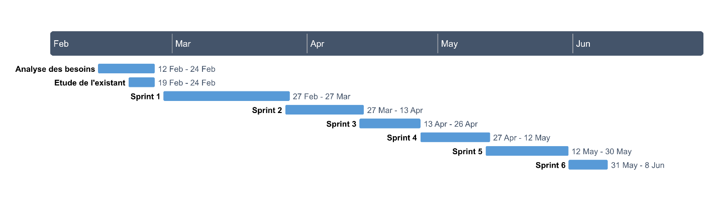

Figure 3.2 : Diagramme de Gantt
- Environnement du travail
Système d’exploitation | Windows 10 : est un système d'exploitation de la famille Windows NT développé par la société américaine Microsoft.
Outils de développement | Visual studio code : est un éditeur de code extensible développé par Microsoft pour Windows, Linux et MacOs.
SGBD | Atlas MongoDB : est un système de gestion de base de données pour les bases de données MongoDB. Il s'agit d'un service de base de données cloud.
Frameworks et bibliothèques | React : est une bibliothèque JavaScript pour la création d'interfaces utilisateur.
Frameworks et bibliothèques | Material UI : est une bibliothèque de composants d'interface utilisateur pour React, basée sur les principes de conception de l'interface utilisateur de Google. Elle fournit des composants pré-conçus pour la création d'interfaces utilisateur.
Frameworks et bibliothèques | Vite : est une bibliothèque JavaScript qui est utilisée pour accélérer le processus de développement d'applications web.
Frameworks et bibliothèques | Formik : est une bibliothèque de gestion de formulaires pour React.
Frameworks et bibliothèques | Yup : est une bibliothèque JavaScipt open source utilisée pour la validation de schémas d'objets JavaScript.
Frameworks et bibliothèques | Express.js : est un framework pour construire des applications web avec Node.js.
Frameworks et bibliothèques | Mongoose : est une bibliothèque pour Node.js qui fournit une interface d'objet pour travailler avec MongoDB. Il simplifie l'interaction avec la base de données MongoDB.
Frameworks et bibliothèques | Joi : est une bibliothèque JavaScript qui permet de valider les données de manière simple et efficace.
Frameworks et bibliothèques | Axios : est une bibliothèque JavaScript utilisée pour effectuer des requêtes HTTP à partir d'un navigateur web ou d'un serveur Node.js.
Frameworks et bibliothèques | Jest : est une bibliothèque de test populaire pour JavaScript, souvent utilisé pour tester les applications React, mais elle peut également être utilisée pour tester les applications Node.js et Express.js
Tableau 3.3 : Environnement du travail

- Architecture
Pour réaliser ce projet, nous avons utilisé React pour créer l'interface utilisateur, Node.js et Express.js pour le développement de l'API REST, Atlas MongoDB comme base de données et Axios pour effectuer les requêtes HTTP entre l'interface utilisateur et l'API REST.
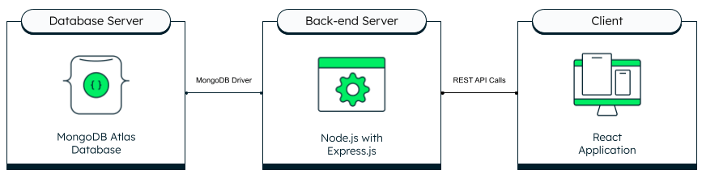
Ci-dessous la figure représentant l’architecture de notre projet :

Figure 3.3 : Architecture
- Conclusion
Dans ce chapitre nous avons présenté la méthodologie de travail adapté tout en définissant la méthodologie Scrum. Ensuite, nous avons présenté le backlog de notre projet et enfin l’environnement du travail et l’architecture.
Dans le chapitre suivant, nous allons commencer la partie réalisation en présentant les différentes étapes de la réalisation du premier sprint.

Chapitre 4 : Sprint 1 : Gestion des profils
Plan
1. Introduction 39
2. Backlog du sprint 39
3. Conception 42
3.1. Diagramme de cas d’utilisation 42
3.2. Diagrammes de séquence 44
4. Gestion du sprint 48
5. Réalisation 49
6. Test 50
6.1. Tests unitaires 50
6.2. Tests d’intégration 52
7. Conclusion 54

- Introduction
Dans ce chapitre, nous allons décrire les étapes de la réalisation du premier sprint consacré à la gestion des profils.
Nous allons commencer par la présentation du backlog du sprint. Ensuite, la partie conception suivie par la réalisation et finalement, le test.
- Backlog du sprint
Dans le tableau ci-dessous, nous allons présenter le backlog de ce sprint.
Nom du sprint | User story | Critères d’acceptation | Priorité | Estimation
Gestion des profils | En tant qu’administrateur, je souhaite ajouter les comptes utilisateurs. | Lorsque je remplir le formulaire avec les informations requises. Le système vérifie que les champs obligatoires sont remplis et que l'e-mail, le numéro de téléphone et l'identifiant n'existent pas déjà dans la base de données et enregistre le nouvel utilisateur dans la base de données | M | 1 jour
Gestion des profils | En tant qu’administrateur, je souhaite modifier les comptes utilisateurs. | Lorsque je souhaite enregistrer un utilisateur, le système récupère les informations de l'utilisateur à modifier à partir de la base de données, affiche ces informations dans un formulaire, permet à l'administrateur de modifier les informations, confirme les champs obligatoires, confirme l'adresse e-mail, le numéro de téléphone et l’identifiant ne sont pas encore enregistrés dans la base de données. Et enregistre les modifications dans la base de données. | M | 1 jour
Gestion des profils | En tant qu’administrateur, je souhaite archiver les comptes utilisateurs. | Lorsque je souhaite archiver un utilisateur actif, une fenêtre de confirmation apparaît. Après la confirmation, l’utilisateur sera déplacé vers la liste des utilisateurs archivés et n'apparaîtra plus dans la liste des comptes actifs. | M | 1 jour
Gestion des profils | En tant qu’administrateur, élève, tuteur ou enseignant, je souhaite introduire mon email ou mon numéro de téléphone et mon mot de passe pour accéder aux différentes interfaces. | Lorsque je saisis mes informations d'identification dans les champs "Adresse e-mail ou num de téléphone" et "Mot de passe" et je clique sur le bouton "Se connecter", la connexion sera établie et le système me redirigera vers la page d'accueil.
Gestion des profils | En tant qu’administrateur, élève, tuteur ou enseignant, je souhaite s’authentifier avec mon compte google. | Lorsque je clique sur "Se connecter avec google" et je sélectionne mon compte google", la connexion sera établie et le système me redirigera vers la page d'accueil. | M | 2 jours
Gestion des profils | En tant qu’administrateur, élève, enseignant ou tuteur, je souhaite déconnecter de mon compte | Quand je clique sur le bouton "Se déconnecter" ensuite le système me déconnecte et me dirige vers la page d’authentification. | M | 1 jour
Gestion des profils | En tant que nouvel élève, tuteur ou enseignant, je souhaite recevoir un email contenant mon mot de passe temporaire. | Lorsque l’administrateur me crée un compte, le système m’envoie un email contenant mon mot de passe. | M | 2 jours
Gestion des profils | En tant qu’administrateur, élève, tuteur ou enseignant, je souhaite recevoir un email me permettant de réinitialiser mon mot de passe en cas d'oubli. | Lorsque je clique sur "Mot de passe oublié", alors, le système m’envoie un email contenant un lien vers la page de réinitialisation du mot de passe. | M | 2 jours
Gestion des profils | En tant qu’administrateur, élève, tuteur ou enseignant, je souhaite modifier mon mot de passe. | Lorsque je remplis le formulaire de modification de mot de passe avec les informations nécessaires (ancien mot de passe, nouveau mot de passe et confirmation du mot de passe) et je clique sur le bouton "Modifier", le nouveau mot de passe sera enregistré dans la base de données. | M | 1 jour
Gestion des profils | En tant qu’administrateur, élève, tuteur ou enseignant, je souhaite modifier ma photo de profil. | Lorsque je clique sur ma photo de profil actuelle, je choisis une nouvelle photo et je clique sur le bouton "Modifier l’avatar", la nouvelle photo sera modifiée. | M | 2 jours
Gestion des profils | En tant qu’administrateur, je souhaite consulter et filtrer les listes des utilisateurs | Lorsque j’accède à la liste des utilisateurs du rôle choisi, le système doit afficher tous les utilisateurs actifs et lorsque j’utilise les filtres le système doit filtrer la liste des utilisateurs en fonction des critères choisis. | M | 2 jours
Tableau 4.1 : Le backlog du sprint 1 : Gestion des profils
- Conception
La conception est une étape fondamentale dans la réalisation d’un projet. Elle consiste à modéliser les composantes de système à réaliser.
  - Diagramme de cas d’utilisation
Dans la figure ci-dessous, nous allons présenter le diagramme de cas d’utilisation de ce sprint.

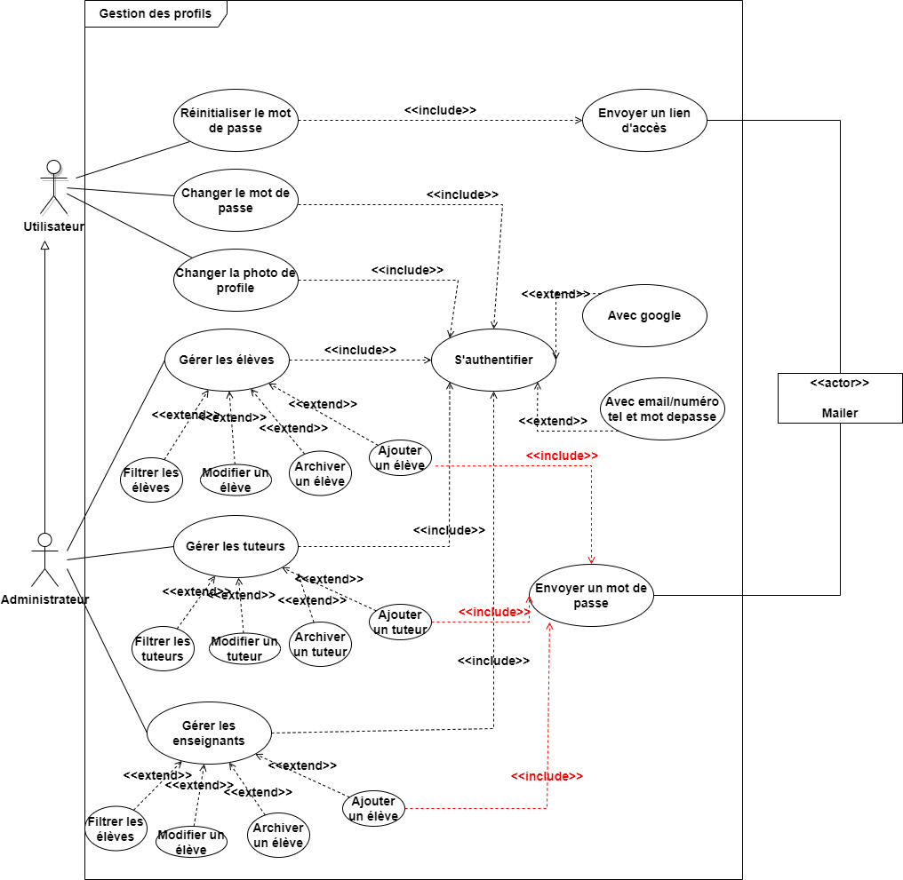

Figure 4.1 : Diagramme de cas d’utilisation de gestion des profils

  - Diagrammes de séquence
Dans les figures ci-dessous nous allons présenter les diagrammes de séquences relatives à ce sprint.
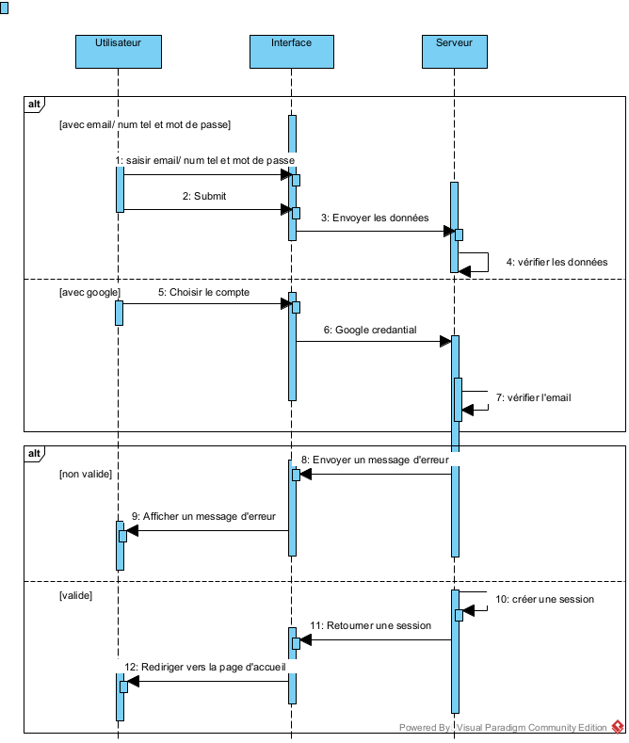

Figure 4.2 : Diagramme de séquence d’authentification
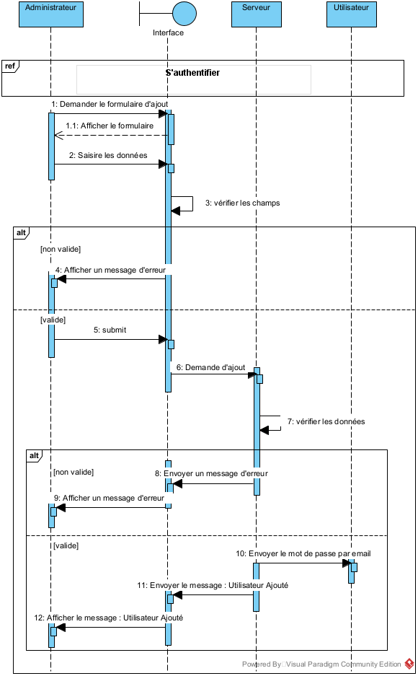

Figure 4.3 : Diagramme de séquence d’ajout d’un utilisateur
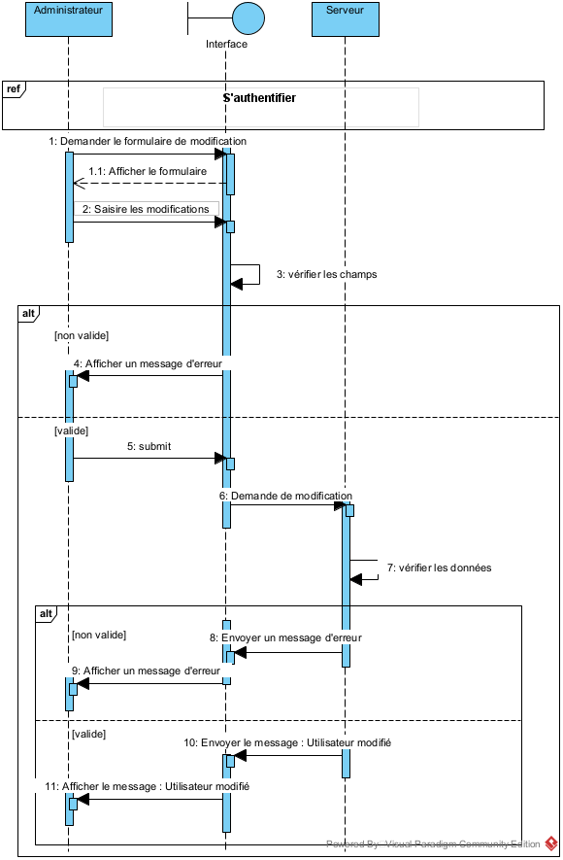

Figure 4.4 : Diagramme de séquence de modification d’un utilisateur
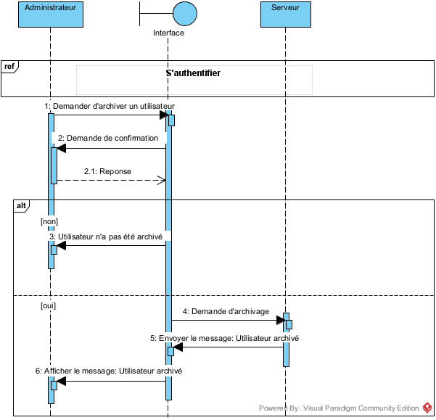

Figure 4.5 : Diagramme de séquence d’archivage d’un utilisateur

- Gestion du sprint
Après avoir présenté la partie conception de ce sprint, dans cette partie nous allons présenter la gestion de ce sprint dans Jira.
Chaque membre de l'équipe sera assigné à une tâche ou une sous-tâche dans un user story.
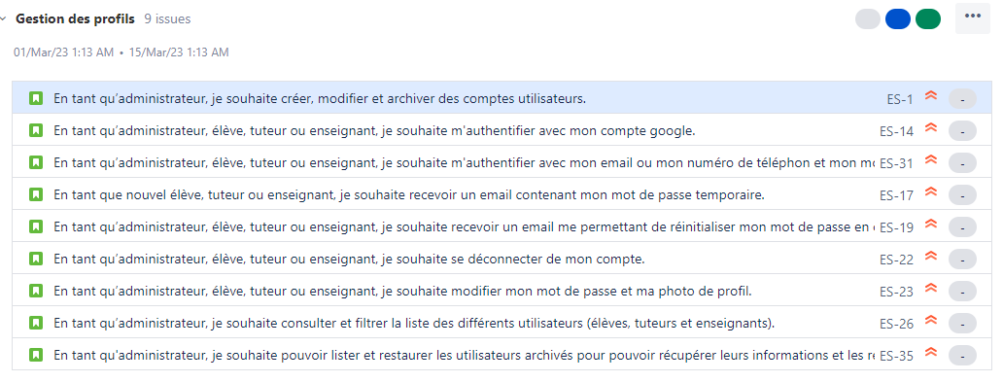
Dans les figures ci-dessous (figures : 4.1, 4.2 et 4.3) nous allons présenter l’implémentation des user stories de ce sprint, le rapport du user story d’authentification avec email ou numéro de téléphone et mot de passe et le rapport du sprint.

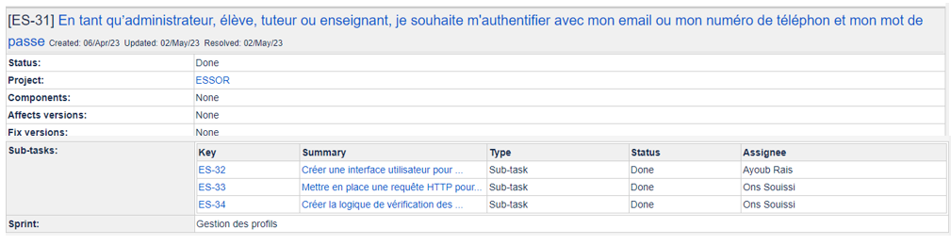
Figure 4.6 : Implémentation des user stories dans Jira

Figure 4.7 : Rapport du user story authentification avec email/ nul tél et mot de passe
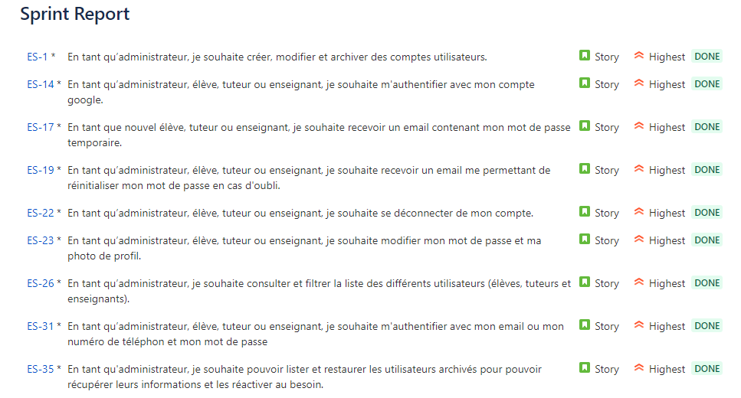

Figure 4.8 : Rapport du sprint
- Réalisation
L’étape qui suit la gestion du sprint est la réalisation. Nous allons dans cette partie présenter les différentes interfaces de ce sprint.

- Test
Nous allons maintenant, présenter les différents tests effectués durant ce sprint.
  - Tests unitaires
Pour la réalisation des tests unitaires, nous avons utilisé la bibliothèque Jest pour tester les middlewares d’authentification et de vérification des numéros de téléphone.
Les figures ci-dessous représentes les tests unitaires réalisés ainsi que leurs résultats.
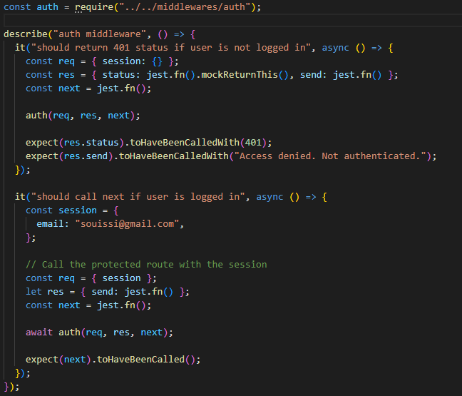

Figure 4.9 : Test du middleware pour l’authentification d’un utilisateur

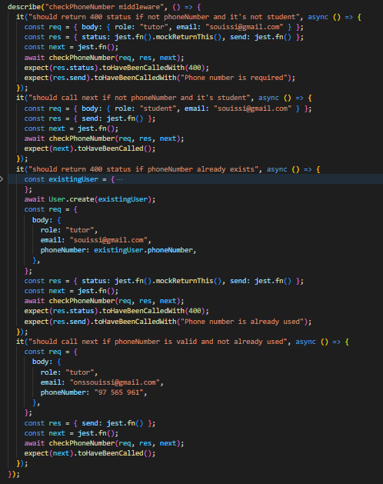

Figure 4.10 : Test du middleware de vérification de numéro de téléphone
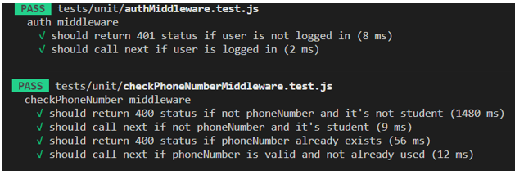

Figure 4.11 : Résultats des tests unitaires
  - Tests d’intégration
Pour la réalisation des tests d’intégration, nous avons utilisé les deux bibliothèque Jest et Supertest pour tester l’intégration entre les requêtes HTTP et la base de données.
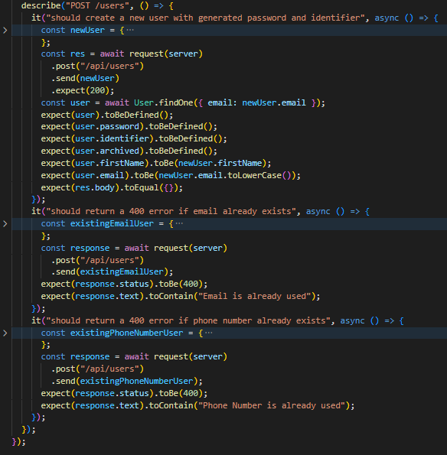
Les figures ci-dessous représentes les tests d’intégration réalisés pour ajouter, lister et vérifier les données des utilisateurs ainsi que les résultats des tests.

Figure 4.12: Test d’ajout des utilisateurs

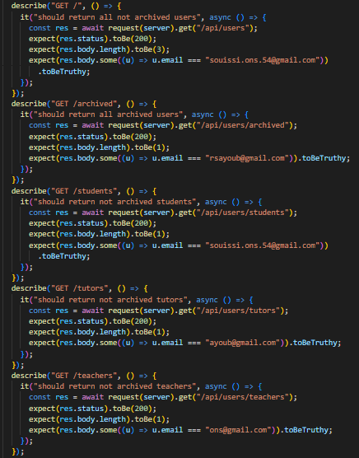

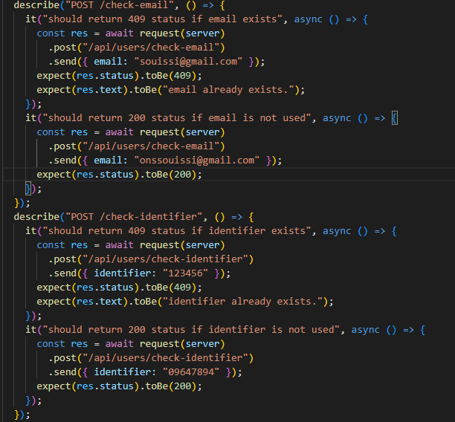
Figure 4.13 : Test de récupération des utilisateurs

Figure 4.14 : Test de validation des données des utilisateurs
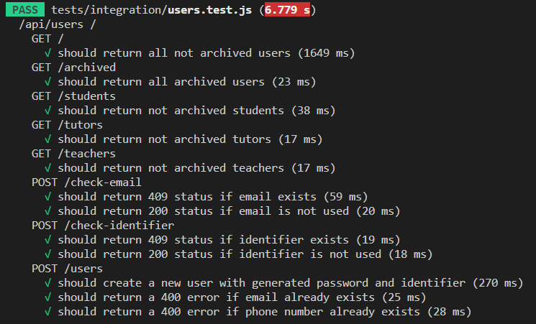

Figure 4.15: Résultats des tests d’intégration
- Conclusion
Dans ce chapitre, nous avons détaillé le premier sprint qui est la gestion des profils en étudiant le backlog de sprint, la conception, la réalisation et l'implémentation des tests.
Dans le chapitre suivant, nous décrirons le prochain sprint en détail.

Chapitre 5 : Sprint 2 : Gestion des emplois du temps
Plan
1. Introduction 56
2. Backlog du sprint 56
3. Conception 60
3.1. Diagramme de cas d’utilisation 60
3.2. Diagrammes de séquence 62
4. Gestion du sprint 63
5. Réalisation 63
6. Test 63
7. Conclusion 63

- Introduction
Le présent chapitre consiste à décrire les étapes de la réalisation du deuxième sprint consacré à la gestion des emplois du temps.
Nous allons alors commencer par la présentation du backlog du sprint. Ensuite, la partie conception suivie par la réalisation et finalement, le test.
- Backlog du sprint
Dans le tableau ci-dessous, nous allons présenter le backlog de ce sprint.
Nom du sprint | User story | Critères d’acceptation | Priorité | Estimation
Gestion des emplois du temps | En tant qu’administrateur, je souhaite ajouter, une année scolaire. | Lorsque j'ajoute une année scolaire, le système vérifie que cette année n'existe pas déjà dans la base de données, enregistre l’année dans la base de données, archive toutes les informations liées à l’année précédente et me demande de choisir si je souhaite conserver les niveaux et les matières liées à chaque niveau. Lorsque je confirme le système les enregistre dans la base de données. | M | 1 jour
Gestion des emplois du temps | En tant qu’administrateur, je souhaite supprimer, une année scolaire. | Lorsque je supprime une année scolaire, le système doit m’afficher une fenêtre de confirmation. Lorsque je confirme, toutes les informations liées à cette année seront supprimées de la base de données. | M | 1 jour
Gestion des emplois du temps | En tant qu’administrateur, je souhaite ajouter, un niveau. | Lorsque j’ajoute un niveau en ajoutant le nom du niveau dans le formulaire, le système vérifie que ce niveau n’existe pas dans cette année et l’enregistre dans la base de données. | M | 1 jour
Gestion des emplois du temps | En tant qu’administrateur, je souhaite modifier un niveau. | Lorsque je souhaite modifier un niveau, le système récupère les informations liées à ce niveau, vérifie les champs obligatoires et enregistre les modifications dans la base de données. | M | 1 jour
Gestion des emplois du temps | En tant qu’administrateur, je souhaite supprimer un niveau. | Lorsque je supprime un niveau, le système m’afficher une fenêtre de confirmation. Lorsque je confirme, toutes les informations liées à ce niveau seront supprimées de la base de données. | M | 1 jour
Gestion des emplois du temps | En tant qu’administrateur, je souhaite ajouter, une matière dans un niveau. | Lorsque j’ajoute une matière dans un niveau, le système vérifie que cette matière n’existe pas dans ce niveau et enregistre la matière dans la base de données. | M | 1 jour
Gestion des emplois du temps | En tant qu’administrateur, je souhaite modifier une matière. | Lorsque je souhaite modifier une matière, le système récupère les informations liées à cette matière, vérifie les champs obligatoires et enregistre les modifications dans la base de données. | M | 1 jour
Gestion des emplois du temps | En tant qu’administrateur, je souhaite supprimer une matière. | Lorsque je supprime une matière, le système m’afficher une fenêtre de confirmation. Lorsque je confirme, toutes les informations liées à cette matière seront supprimées de la base de données. | M | 1 jour
Gestion des emplois du temps | En tant qu’administrateur, je souhaite ajouter, une classe. | Lorsque j’ajoute une classe je souhaite ajouter le nom de la classe et le niveau, le système vérifie que cette matière n’existe pas dans cette année et enregistre la classe dans la base de données. | M | 1 jour
Gestion des emplois du temps | En tant qu’administrateur, je souhaite modifier une classe. | Lorsque je souhaite modifier une classe, le système récupère les informations liées à cette classe, vérifie les champs obligatoires et enregistre les modifications dans la base de données. | M | 1 jour
Gestion des emplois du temps | En tant qu’administrateur, je souhaite supprimer une classe. | Lorsque je supprime une classe, le système m’afficher une fenêtre de confirmation. Lorsque je confirme, toutes les informations liées à cette classe seront supprimées de la base de données. | M | 1 jour
Gestion des emplois du temps | En tant qu’administrateur, je souhaite ajouter des élèves dans une classes. | Lorsque je souhaite ajouter des élèves dans une classe, le système m’affiche les élèves non associés à une classe dans ce niveau. Lorsque je choisi les élèves, le système met à jour la base de données. | M | 1 jour
Gestion des emplois du temps | En tant qu’administrateur, je souhaite retirer des élèves d’une classe. | Lorsque je souhaite retirer des élèves d’une classe, le système m’affiche les élèves de cette classe. Lorsque je choisi les élèves, le système met à jour la base de données. | M | 1 jour
Gestion des emplois du temps | En tant qu’administrateur, je souhaite associer un enseignant à une matière dans une classe. | Lorsque je souhaite retirer des élèves d’une classe, le système m’affiche la liste des matières de cette classe. Lorsque je choisi l’enseignant, le système met à jour la base de données. | M | 1 jour
Gestion des emplois du temps | En tant qu’administrateur, je souhaite ajouter des séances dans l’emploi du temps d’une classe. | Lorsque je replis le formulaire avec la matière, l’heure de début, l’heure de fin, la semaine et la salle, le système vérifie les champs obligatoires, vérifie si la salle est occupée ou la classe ou l’enseignant ont déjà une séance dans cet intervalle du temps et enregistre la séance dans la base de données. | M | 2 jours
Gestion des emplois du temps | En tant qu’administrateur, je souhaite modifier une séance dans l’emploi du temps d’une classe. | Lorsque je souhaite modifier une séance dans l’emploi du temps d’une classe, le système récupère les informations liées à cette séance, vérifie les champs obligatoires vérifie si la salle est occupée ou la classe ou l’enseignant ont déjà une séance dans cet intervalle du temps et enregistre les modifications dans la base de données. | M | 1 jours
Gestion des emplois du temps | En tant qu’administrateur, je souhaite supprimer une séance dans l’emploi du temps d’une classe. | Lorsque je supprime une séance dans l’emploi du temps d’une classe, le système m’afficher une fenêtre de confirmation. Lorsque je confirme, toutes les informations liées à cette séance seront supprimées de la base de données. | M | 1 jours
Gestion des emplois du temps | En tant qu’administrateur, élève, tuteur ou enseignant, je souhaite consulter et télécharger les emplois de temps qui me concernent. | Lorsque je souhaite consulter la liste des emplois du temps, le système doit afficher uniquement le/les emploi(s) du temps correspondant à mon profil. Et lorsque je souhaite télécharger un emplois une version PDE sera enregistrée. | M | 3 jours
Tableau 5.1 : Le backlog du sprint 2 : Gestion des emplois du temps
- Conception
Nous allons maintenant passer à la partie conceptuelle de ce sprint. Nous allons présenter le diagramme de cas d’utilisation qui décrit les fonctionnalités de ce sprint, ainsi que les diagrammes de séquence pour décrire les scénarios.
  - Diagramme de cas d’utilisation
Ci-dessous nous allons présenter le diagramme de cas d’utilisation de gestion des emplois du temps.

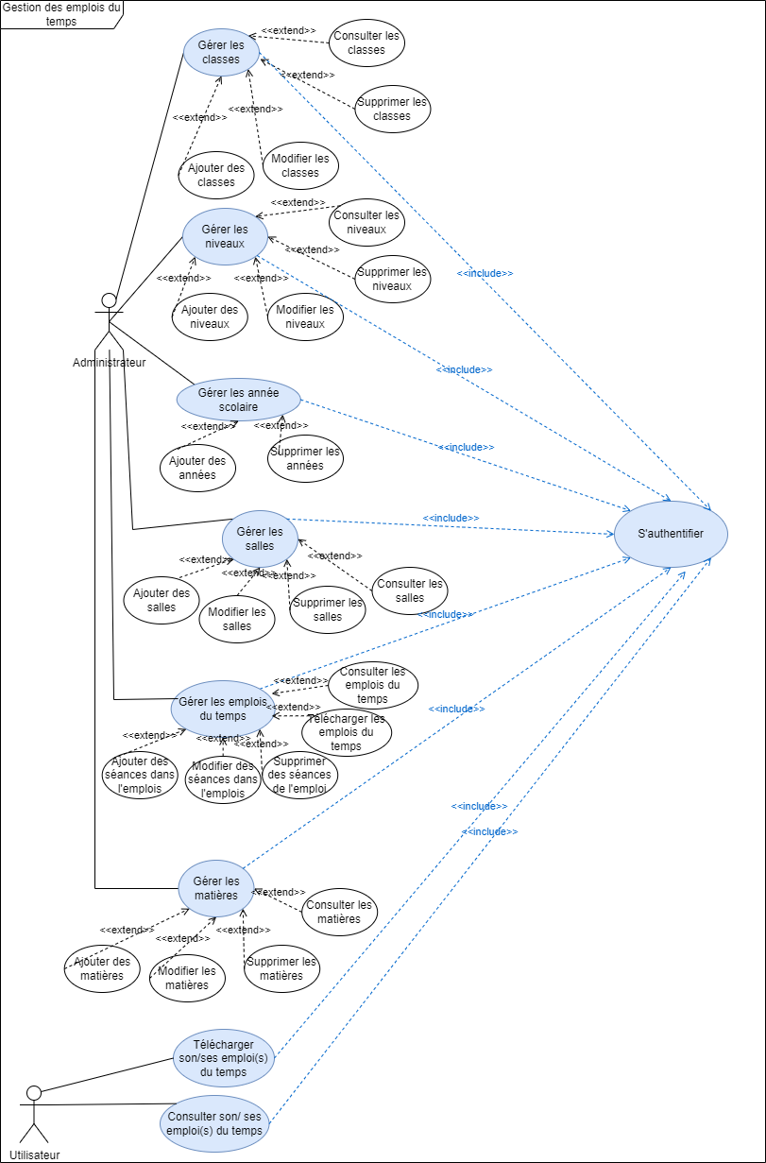

Figure 5.1 : Diagramme de cas d’utilisation de gestion des emplois du temps
  - Diagrammes de séquence
Ci-dessous nous allons présenter le diagramme de séquence de l’ajout d’une séance dans un emploi du temps
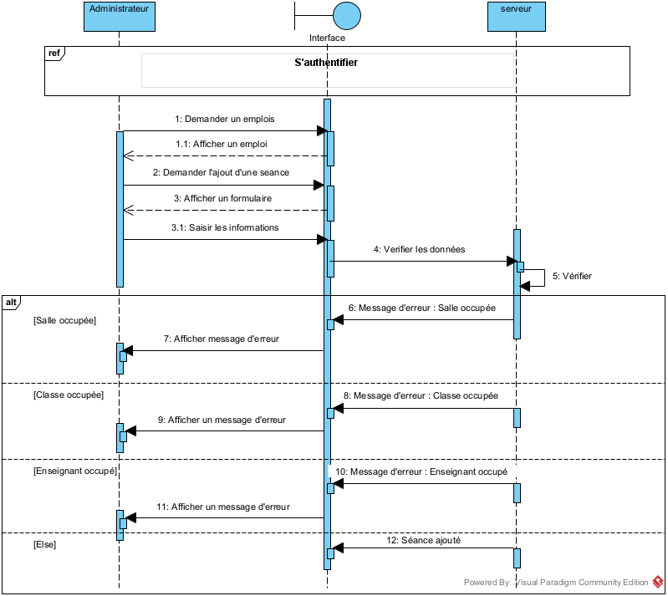

Figure 5.2 : Diagramme de séquence d’ajout d’une séance dans un emploi du temps

- Gestion du sprint
Après avoir présenté la partie conceptuelle, cette partie présente la gestion de ce sprint avec Jira. Au début du développement, nous avons implémenté des user stories dans Jira.
La figure ci-dessous montre les user stories du sprint gestion des emplois du temps implémentée lors du développement.
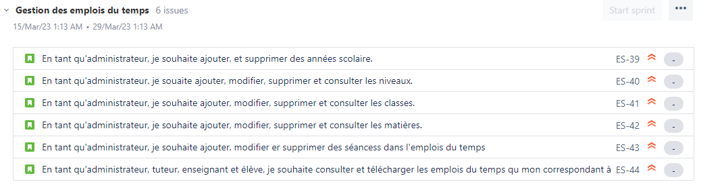

Figure 5.3 : Implémentation des user stories dans Jira
- Réalisation
L’étape qui suit la gestion du sprint est la réalisation. Nous allons dans cette partie présenter les différentes interfaces de ce sprint.

- Test

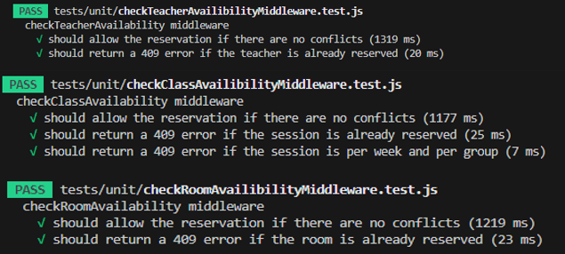

- Conclusion
Dans ce chapitre, nous avons détaillé le deuxième sprint qui est la gestion des emplois du temps en étudiant le backlog de sprint, la conception, la réalisation et l'implémentation des tests.
Dans le chapitre suivant, nous décrirons le prochain sprint en détail.

